4创建仓库/创建新项目
说明
一个git库（仓库）对应一个开源项目
通过git管理git库
创建仓库
1)点击【Start aproject】创建一个仓库
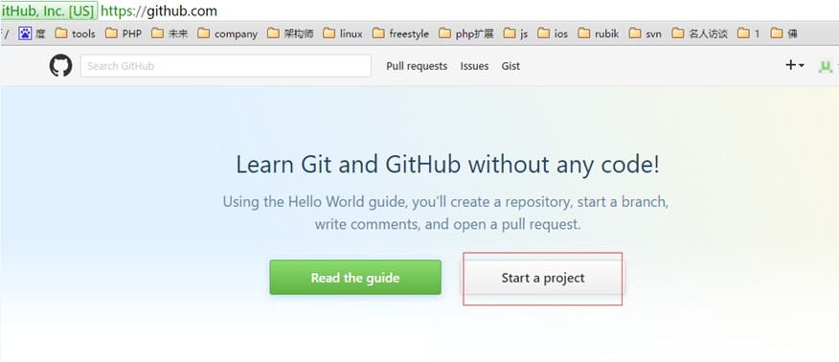
2)问题：点击【Start aproject】创建一个仓库，后出现该页面
2)原因：未验证邮箱，点击下图框框中的链接进行验证
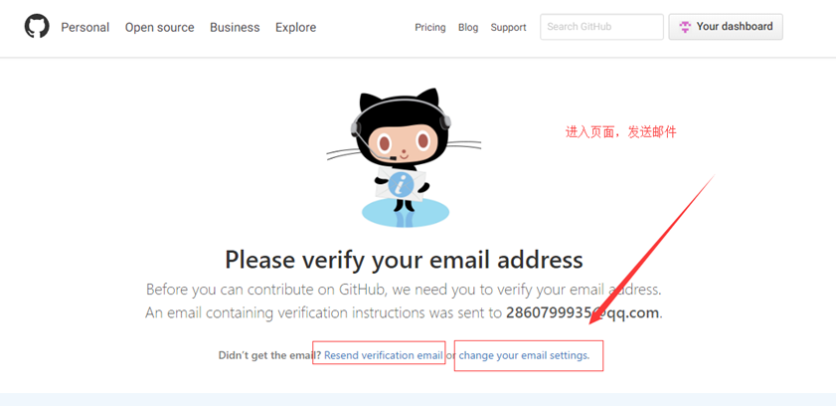
3)点击【resend】发送邮件验证邮箱
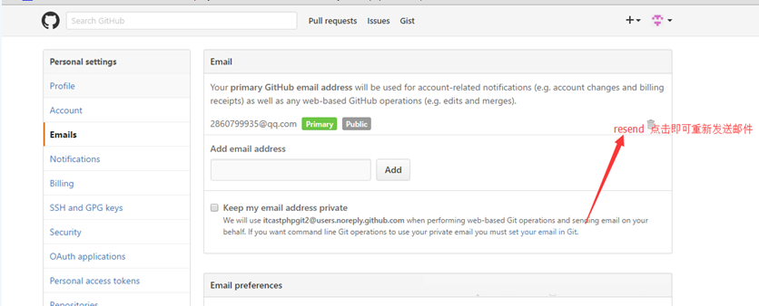
4)点击【verifyemail address】验证邮箱
说明：验证成功后会自动跳转github主页，重新点击【Start a project】即可创建仓库
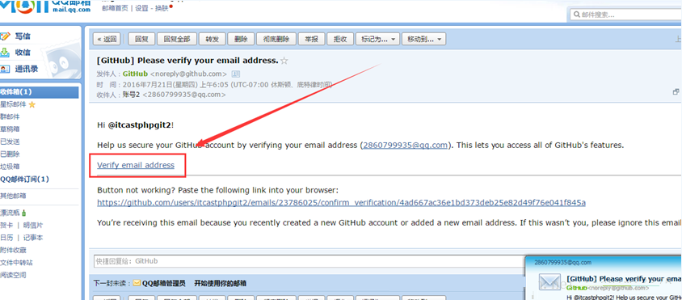
5) 验证邮箱后，点击【Start a project】进入下图界面
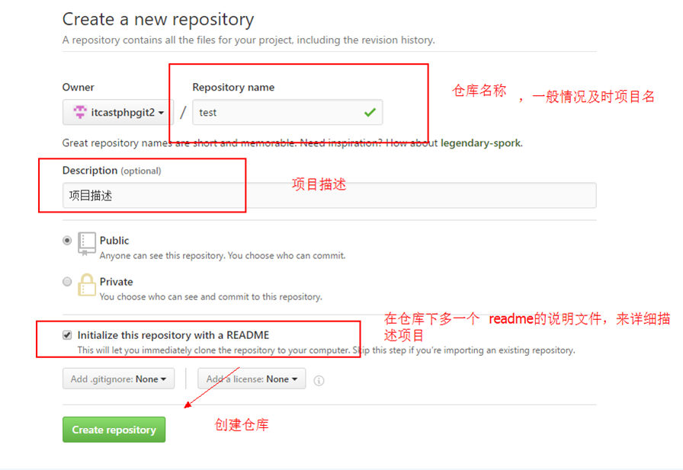
仓库主页说明
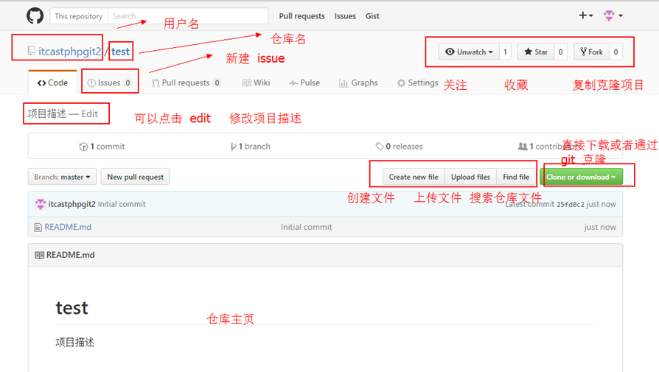
脚下留心
qq邮箱需要设置白名单才可以收到邮件
未验证邮箱提示页面
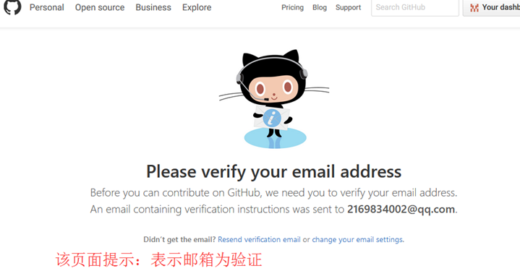
设置QQ邮箱白名单
1、打开QQ邮箱、点击【设置】
2、点击【反垃圾】
3、点击【设置域名白名单】
4、在新页面的input框中输入【github.com】添加即可
